
www.frapna.org/isere
FRAPNA Isère
MNEI – 5 place Bir-Hakeim
38000 Grenoble
tél. 04 76 42 64 08
fax 04 76 44 63 36
frapna-isere@frapna.org


GRAZIANA
HISTOIRE D’UN ECOCIDE LOCAL…

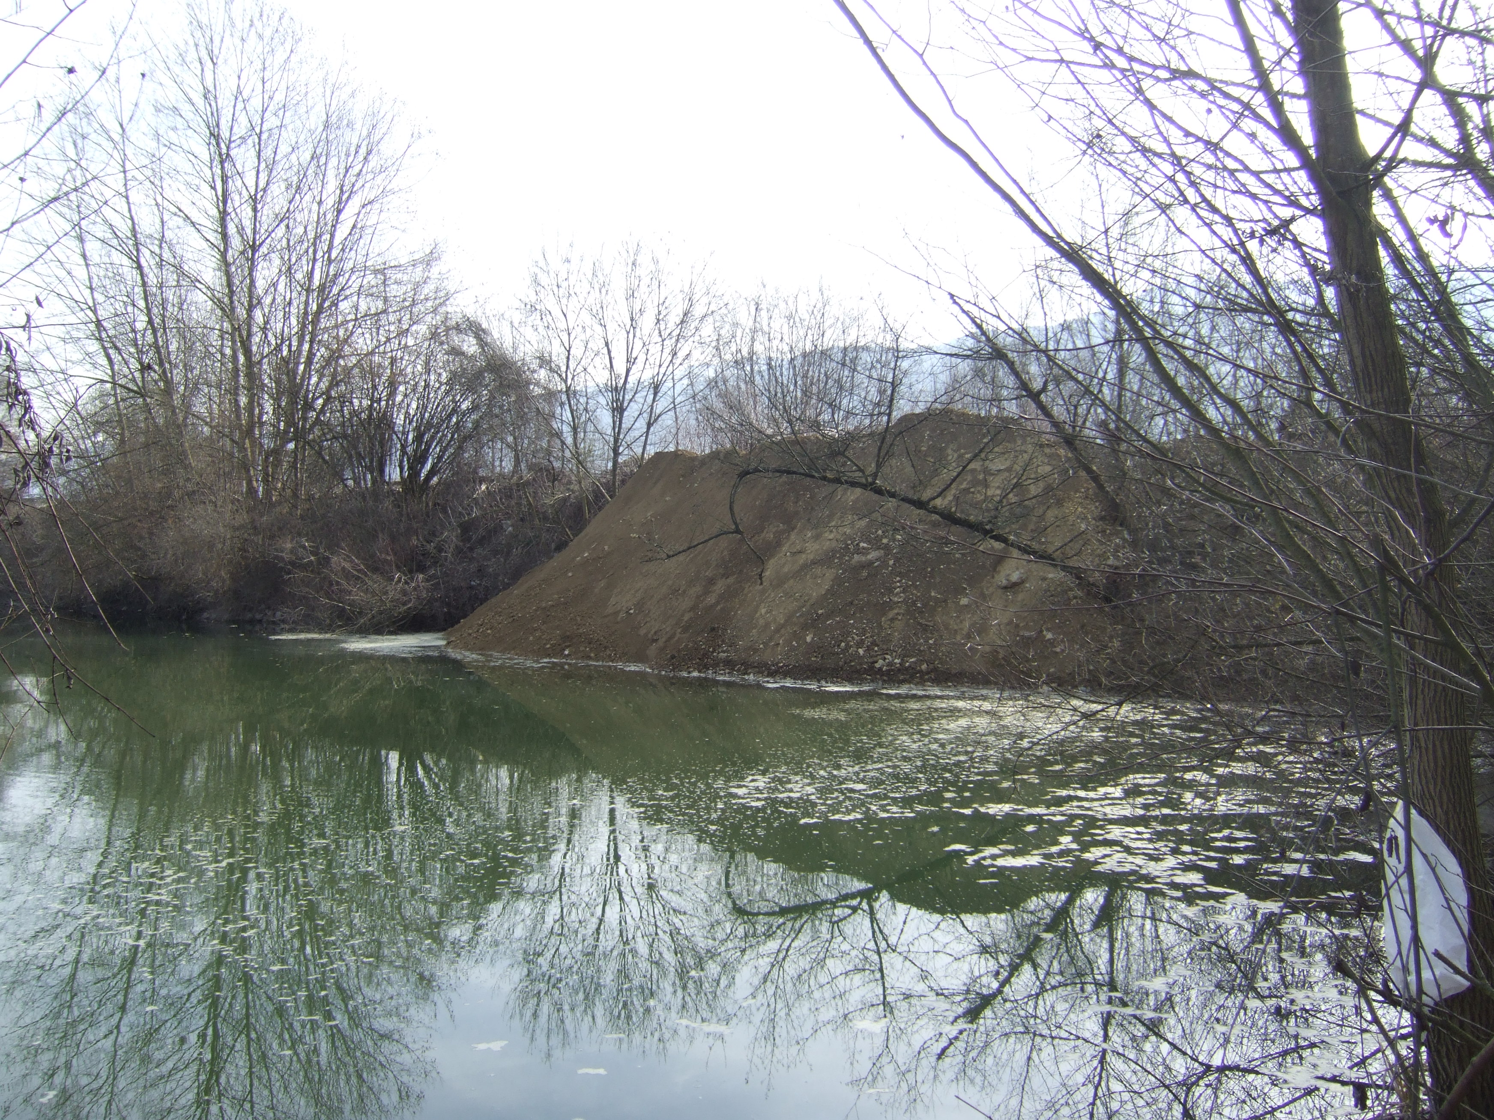

Où : A Domène, au site dénommé « Etang des Brassières » (Isère)
Quoi : Remblaiement de l’étang à l’aide de déchets non inertes
Quand : de 1992 à 1999
Qui : La société Graziana avec la complicité de nombreuses entreprises

Fédération Rhône-Alpes de Protection de la Nature – Reconnue d’utilité publique – Membre de France Nature Environnement
Contact Presse : Anne-Laurence Mazenq, Chargée de communication – 04 76 42 98 48 – annelaurence.mazenq@frapna.org

GRAZIANA
Un dossier hors normes
Une affaire qui bat tous les records
1/ Record en terme de remblaiement illégal d'une zone humide en Isère pour partie avec des déchets toxiques, par sa superficie et par le volume de déchets déposés en toute illégalité (entre 600 000 et 1 million de m3)
2/ Record en terme de lenteur de la justice : c'est le seul dossier de sa longue histoire pour lequel la FRAPNA s'est constituée partie civile devant un juge d'instruction à cause de la gravité des faits (décembre 1999) et pour bénéficier de mesures d'investigations lourdes. Au final 12 ans d'instruction, 6 juges, un an d'attente supplémentaire après l'ordonnance de renvoi et un renvoi d'audience qui augure bien de l'attitude à venir des prévenus alors que la situation sanitaire est catastrophique.
3/ Record en terme de dysfonctionnements administratifs où les services de l'Etat de l'époque se sont renvoyés la balle pendant que les camions continuaient à remblayer illégalement. Une situation qui a abouti à la condamnation de l'Etat en 2005 par le Tribunal Administratif de Grenoble pour inaction fautive.
4/ Record en terme d'impacts environnementaux : pollution par des PCB et des métaux lourds de la nappe phréatique de Grenoble, à quelques mètres de la rivière Isère, en zone de risque d’inondations prise en charge par le SYMBHI.
5/ Record enfin dans l'ampleur des mesures de remise en état du site à mettre en oeuvre et que la FRAPNA demande au Parquet d'exiger du Tribunal au vu des conclusions alarmantes et incontestables de l'expert judiciaire.

Résumé de l’affaire

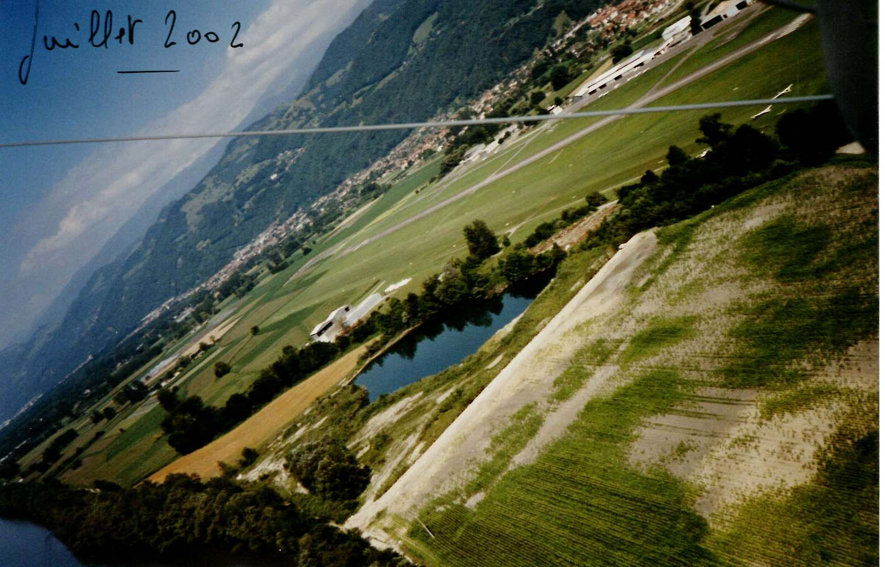

La société Graziana a exploité une carrière de sables et de graviers de 1972 à 1992 sur les communes de Domène et du Versoud.
Dès la cessation de cette activité en 1992, l’exploitation d’une décharge a pris le relais par le dépôt de déchets divers.
Le remblaiement de l’étang qui a commencé à cette date s’est achevé fin 1999. Il s’agit à l’évidence d’avantage de déchets que de remblais, de nature très variés et qui ont été déversés et déposés en l’état pour être abandonnés.
Une partie remblayée a été mise en culture, une autre, la portion principale, a été laissée en décharge brute.
L’extraction de la gravière avait ainsi crée un étang d’une surface de plus de 5 ha dont il reste actuellement après remblaiement une superficie de quelques 1,7 ha.

LES OBJECTIFS DE LA FRAPNA DANS CETTE AFFAIRE

La FRAPNA s’est portée partie civile et a porté plainte en 1999. Après 12 ans de rebondissement dans l’affaire, la FRAPNA voit enfin le bout du tunnel avec la tenue annoncée de l’audience au tribunal.

Voici les objectifs poursuivis par la FRAPNA dans le cadre de cette affaire :

- 1er objectif de la FRAPNA : solliciter la dépollution et la restauration de cet étang dans son état initial.

Ce coût devra être supporté par les auteurs directs du préjudice ; c'est-à-dire le propriétaire du terrain (GRAZIANA), l'exploitant du site (FILEPPI) et, dans une moindre mesure, toutes les entreprises qui ont effectivement déposé des déchets (plus d'une centaine d'entreprises ou autres).
Sinon la remise en état sera logiquement supportée par le contribuable (via l'intervention de l'ADEME, de l'Agence de l'eau…) ; à moins qu'une autre personne intéressée par cette remise en état (Commune, CGI…) ne propose sa participation financière.

- 2ème objectif de la FRAPNA : faire condamner pénalement les auteurs directs de ce remblai (Cf. supra) devant le Tribunal Correctionnel de GRENOBLE: c'est l'objet principal de notre plainte : que M. GRAZIANA et FILEPPI soient condamnés au pénal (lourdes peines d'amendes qui seront versées à l'Etat - affichage et publication du jugement pour en faire un exemple à l'égard des entreprises ou privés qui seraient tentés d'en faire autant).
Rappel : nous avons aussi demandé dans ce cadre que la remise en état soit ordonnée.

- 3ème objectif de la FRAPNA : faire condamner, par le Juge administratif (Tribunal Administratif de GRENOBLE), la Commune de DOMENE et l'Etat à nous régler des dommages et intérêts en contrepartie des fautes que chacun a commis à son échelle en ne prenant pas, malgré nos interventions, les mesures nécessaires à ce que le remblai cesse réellement (PV, injonctions…). C’est fait.
Les sommes sollicitées pour la FRAPNA (5000 euros) représentent une partie de la réparation financière du préjudice abstrait qu'a subi la FRAPNA (mobilisation, coûts juridiques, temps salarié, …) du fait de l'inertie ou de la carence de l'Administration.
ATTENTION : Ces sommes ne correspondent nullement au coût prévisible de la remise en état du site.

Conclusions :

GRAZIANA, FILEPPI et autres doivent supporter à eux seuls, en tant que pollueurs, le coût de la remise en état du site dans son état initial (principe pollueur payeur)

1. HISTORIQUE

19 juillet 1972 : arrêté préfectoral autorisant M. Graziana à exploiter une carrière en terre ferme et en eau au lieu dit ‘les Brassières’ et prévoyant le remblayage progressif de l’excavation par des matériaux inertes.

21 juillet 1989 : nouvel arrêté préfectoral remplaçant le remblai par une remise en état sous forme de plan d’eau.

30 mars 1992 : la S.A. GRAZIANA déclare l’abandon de la carrière. Le Préfet en donne acte le 14 septembre 1992 considérant que la remise en état est effectuée.

30 novembre 1993 : S.A. GRAZIANA dépose en dossier de déclaration d’ouverture de décharge de déchets inertes auprès de la Préfecture de l’Isère.

3 mars 1994 : rejet de cette déclaration (notamment en raison de la proximité de la nappe phréatique).

21 janvier 1998 : rapport de constatations de la police municipale de Domène établissant que le remblai du plan d’eau se poursuit.

23 juillet 1993 : un arrêté municipal est pris interdisant sur le site toute décharge de matériaux de quelque nature que ce soit y compris de remblais ainsi que son accès aux poids lourds. Signalisation implantée à proximité du site.

Octobre 1998 : après une brève cessation des travaux, reprise du remblai.

Qualification des infractions :
- remblai de plan d’eau sans autorisation
- pollution de plan d’eau de nature à porter atteinte à la faune piscicole et son habitat
- atteinte à la flore et à la faune (non piscicole)
- exploitation ICPE sans autorisation (décharge)
- abandon irrégulier de déchets nuisibles à l’environnement

2. CONTENTIEUX PENAL- En cours :

9 novembre 1999 : dépôt d’une plainte avec constitution de partie civile contre X auprès du doyen des juges d’instruction du TGI de Grenoble, afin d’engager la responsabilité pénale du propriétaire de terrain, de l’exploitant du site et des entreprises ayant déposé des déchets sur les lieux.
Plainte déposée pour remblaiement de zone humide sans autorisation, délit de pollution des eaux, délit de pêche, et exploitation d’une installation classée sans autorisation.
Demande d’expertise présentée par la FRAPNA afin d’apprécier l’étendue du préjudice écologique et le coût d’une remise en état de l’étang.

31 décembre 1999 : la FRAPNA porte à la connaissance du juge d’instruction deux nouvelles infractions : exécution de travaux en méconnaissance des prescriptions du POS et défrichement d’EBC.

Juillet 2000 : l’expertise est ordonnée par le juge d’instruction.

2 mars 2001 : notification des premières conclusions d’expertise. « Constats rassurants en terme de risque potentiel de pollution »

12 mars 2001 : demande de contre expertise présentée par la FRAPNA.

24 octobre 2001 : présentation d’une demande de complément d’expertise par la FRAPNA.

8 février 2002 : Monsieur ULLMANN est désigné en tant qu’expert en charge d’un complément d’expertise.

13 février 2003 : dépôt des nouvelles conclusions d’expertise établissant le caractère pollué et polluant du site.

14 avril 2005 : notification par le juge d’instruction la clôture de l’instruction

3 mai 2005 : la FRAPNA dépose une demande d’actes aux fins d’audition

16 février 2006 : saisine par la FRAPNA de la chambre de l’instruction aux fins d’audition et d’information supplétive

24 mai 2006 : arrêt de la chambre de l’instruction de la cour d’appel de Grenoble qui fait droit à la demande d’exécution des auditions. La chambre considère que le dossier ne pouvait être clôturé en l’état compte tenu du caractère manifestement incomplet des investigations menées jusqu’à présent.

Eté 2007 : nouvelles auditions.

7 septembre 2007 : audition de la FRAPNA devant le juge d’instruction

2008 : Réception des PV d’auditions
Communiqué de presse et article Isère Nature

22 janvier 2009 : mise en examen de Mme GRAZIANA et de M.FILEPPI pour remblai de plan d’eau sans autorisation

22 juin 2009 : Réception du double du réquisitoire définitif de M. le Procureur aux fins de renvoi devant le Tribunal Correctionnel de M. FILLEPI et Mme REVOL, mais sur le seul fondement des articles 10 et 23 de la loi sur l’eau du 3 janvier 1992.

30 juin 2010 : Ordonnance de renvoi devant le TC.

11 août 2011 : Nous recevons enfin la citation à partie civile : l’audience est programmée pour le 10 octobre 2011

3. REFERE CIVIL

Par acte du 26 novembre 1999, la FRAPNA a assigné en référé la SARL GRAZIANA, Madame GRAZIANA et l’entreprise FILEPPI pour les voir condamner sous astreinte à cesser immédiatement tout déversement de déchets sur la commune de DOMENE.

Par ordonnance du 7 janvier 2000 le juge des référés a prononcé la mise hors de cause de Madame GRAZIANA et de l’entreprise FILEPPI, et a donné acte à la SARL GRAZIANA qu’elle a cessé tout déversement de déchets. En conséquence, le juge a déclaré la requête de la FRAPNA sans objet.

4. CONTENTIEUX ADMINISTRATIF CONTRE LA COMMUNE DE DOMENE

29 novembre 1999 : recours administratif adressé à la commune de Domène demandant 250 000 F de dommages intérêts, la commune ayant manqué à son obligation de prendre les mesures de tous ordres propres à assurer l’effectivité de son arrêté de police.

7 janvier 2000 : la commune rejette le recours gracieux présenté par la FRAPNA.

24 mars 2000 : la FRAPNA saisi le Tribunal Administratif de Grenoble d’une action en responsabilité administrative à l’encontre de la commune de Domène.
Rejet de la requête.

5. CONTENTIEUX ADMINISTRATIF CONTRE L’ETAT

29 novembre 1999 : recours administratif adressé à Madame le Ministre de l’aménagement du territoire et de l’environnement lui demandant de régler 500 000 F de dommages intérêts, les services déconcentrés de l’Etat n’ayant pas adopté les mesures nécessaires pour faire cesser le remblai et sanctionner la violation des lois et règlements applicables en l’espèce.

24 mars 2000 : la Ministre rejette le recours gracieux présenté par la FRAPNA

30 mai 2000 : la FRAPNA saisi le Tribunal Administratif de Grenoble d’une action en responsabilité pour faute à l’encontre de l’Etat.

15 avril 2005 : le tribunal administratif de Grenoble condamne l’Etat à verser à la FRAPNA 5000 € à titre indemnitaire.

6. COMMUNE DU VERSOUD

17 avril 2002 : transaction entre la FRAPNA et la commune du Versoud, la commune reconnaît sa responsabilité pour partie de la poursuite du remblai à compter d’août 1998 et consigne 3000 €, somme affectée à la remise en état de l’étang en cas d’insolvabilité des personnes qui seront condamnées pénalement.

L’affaire GRAZIANA en image :

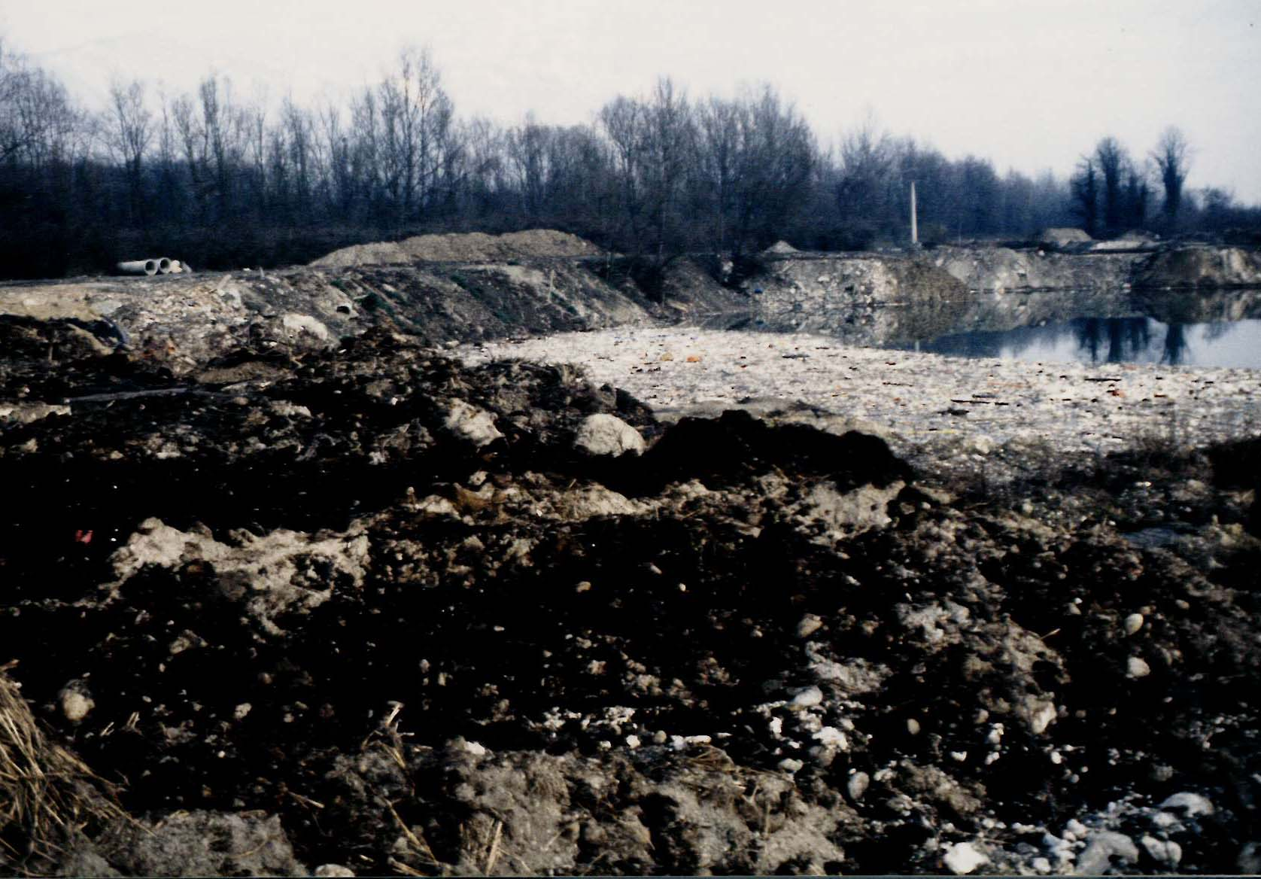
Février 1998 : En surface les déchets flottent et en premier plan déchets de toute sorte attendant d’être immergés

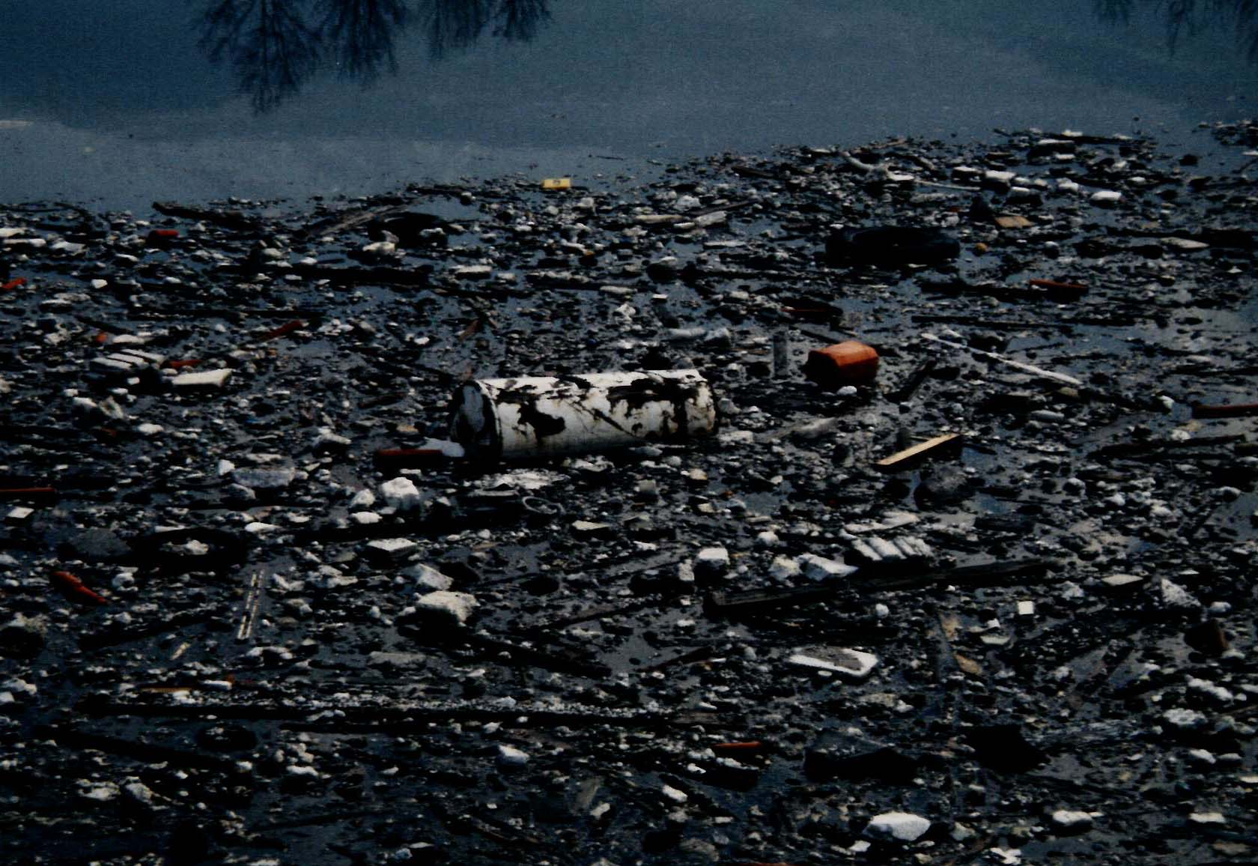
Février 1998 : Comme on peut le constater, les déchets sont de toutes sortes.

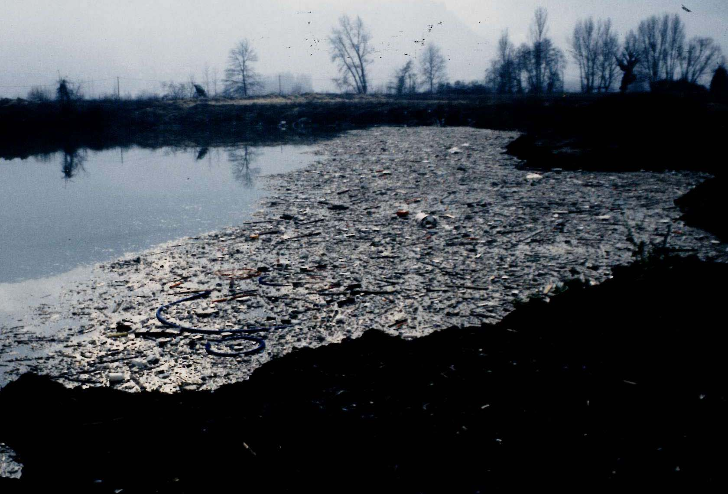
Février 1998 : Au gré du vent les déchets flottants se déplacent d’un bord à l’autre de l’étang

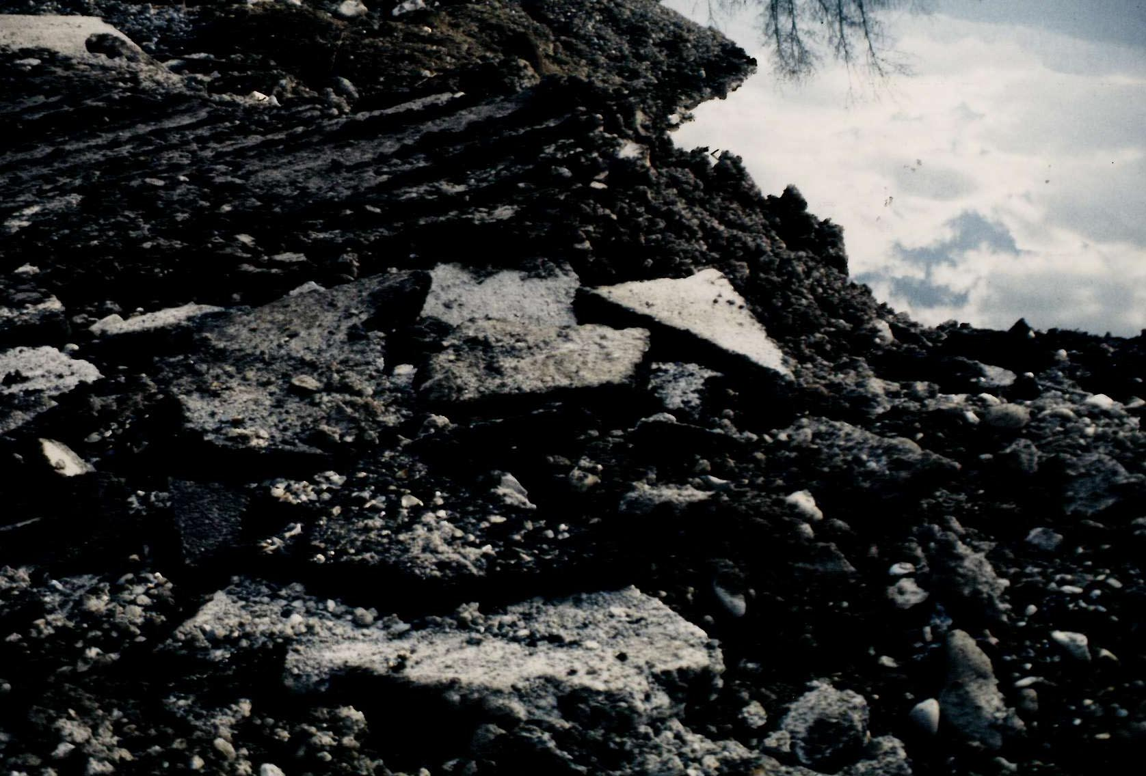
Février 1998 : Des revêtements routiers (matières hautement toxiques) sont sur le point d’être enfouis

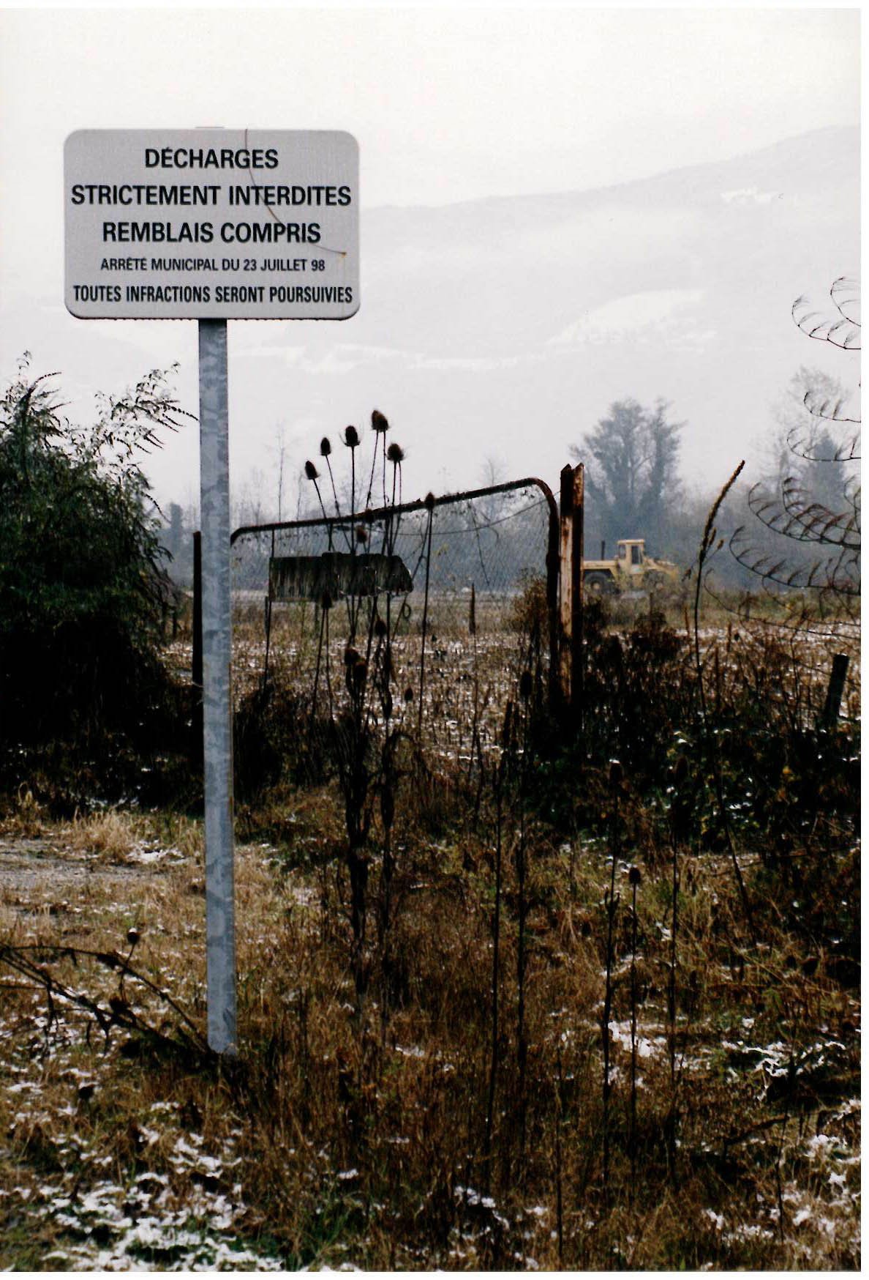
Novembre 1999 : Malgré l’interdiction, les engins s’activent

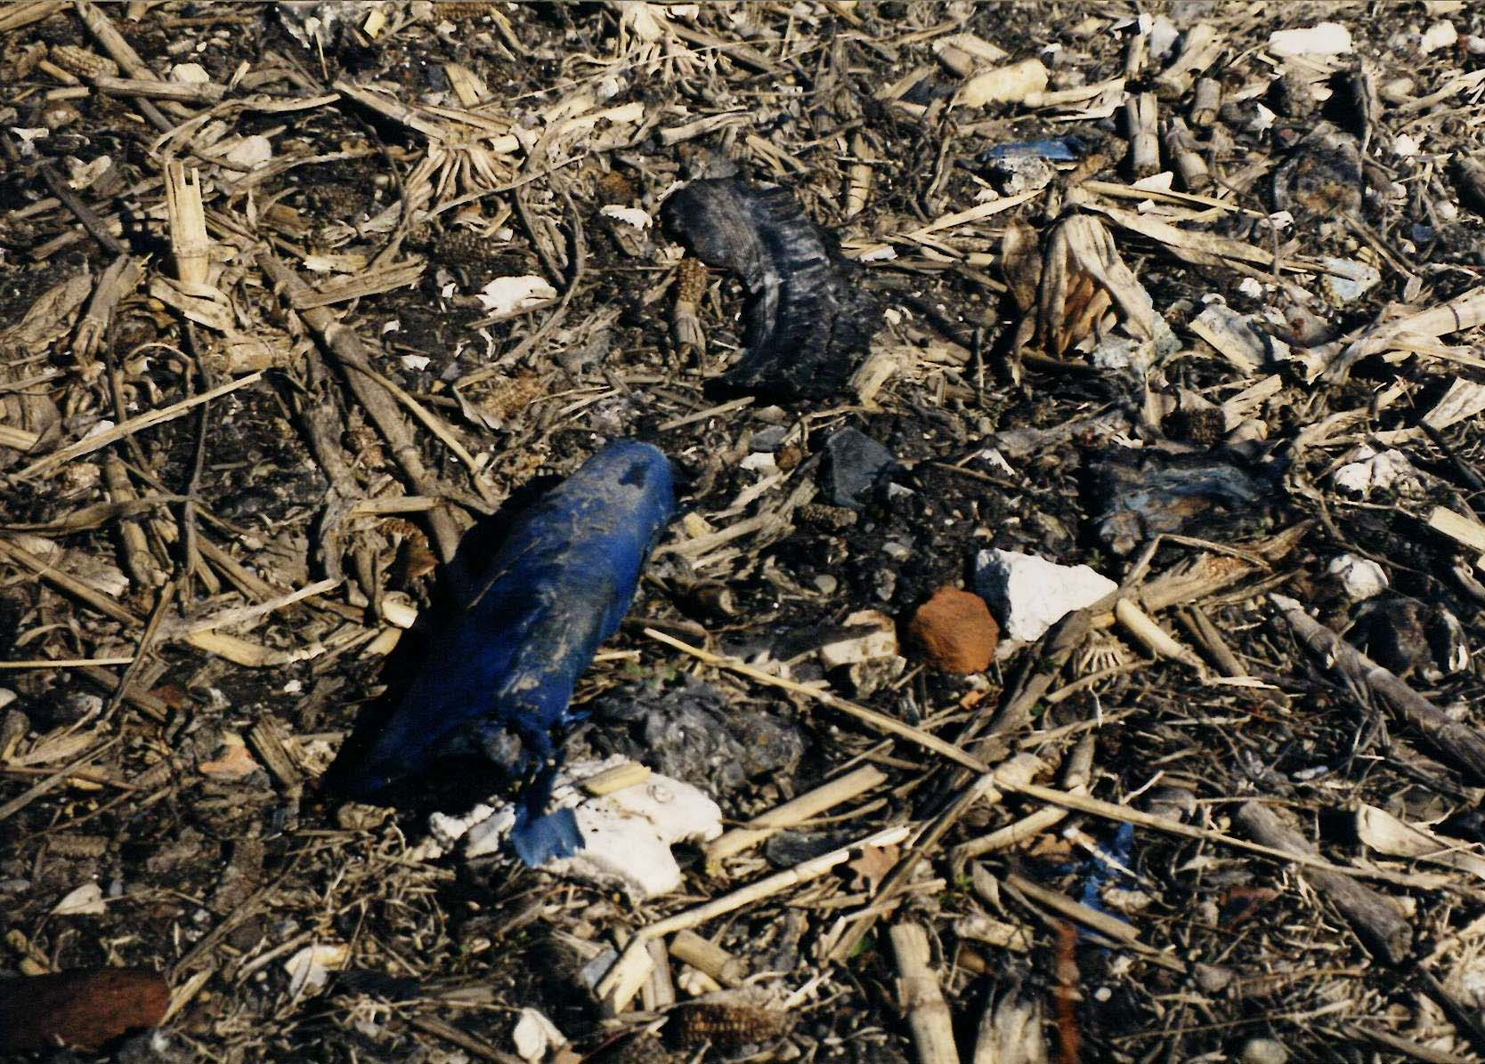
8 Mars 2000 : Maïs poussant sur remblais douteux

EXTRAITS de l’expertise judiciaire réalisée par Gabriel Ullman ( expert près la cour d’appel de Grenoble) : Tribunal de Grande Instance de Grenoble

Extrait du rapport d’expertise remis en février 2003.

CONCLUSION

Le dossier cumule deux problématiques majeures sur lesquelles la FRAPNA se bat depuis des années et qui ont abouti à la constitution du réseau de veille écologique ou "sentinelles de l'environnement" : la destruction des zones humides et les décharges sauvages

DEUX VERITABLES FLEAUX
A l'heure du Grenelle de l'Environnement, l'année des 40 ans du mouvement, ce dossier est emblématique du travail monumental et indispensable rempli dans des conditions de plus en plus difficiles par les associations de défense de l'environnement face à l'inertie voire l'incapacité des pouvoirs publics à empêcher et à faire réparer de telles atteintes à l'environnement.
La FRAPNA entend réaffirmer sa confiance dans la Justice et dans les services de l'Etat en charge des problématiques de santé / environnement avec lesquels elle entretient des relations étroites au titre de ses missions statutaires d'association reconnue d'utilité publique et agréée.

